Greenland menjadi ujian kepercayaan transatlantik.
Posisi Washington terkait Greenland menguji kesatuan NATO dan kemampuan Eropa dalam mengelola ketergantungan strategis.
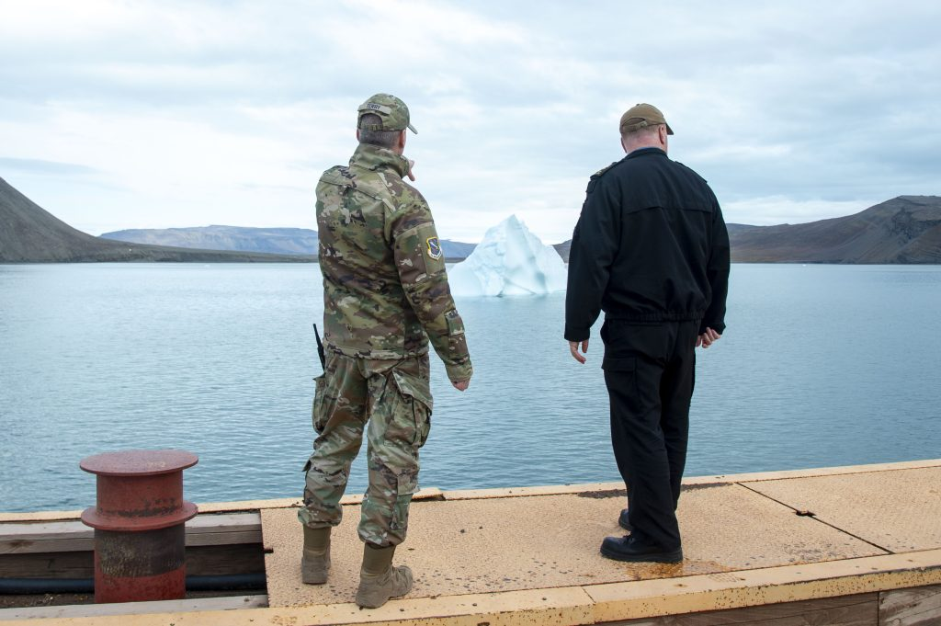
PITUFFIK, Greenland – Laksamana Muda Kanada David Patchell, di sebelah kanan, Wakil Komandan Armada ke-2 AS,berbicara dengan Kolonel Angkatan Luar Angkasa AS Jason Terry, Komandan Grup Pangkalan Luar Angkasa ke-821 dan Pangkalan Luar Angkasa Pituffik,tentang strategi Arktik, di Pangkalan Luar Angkasa Pituffik selama Operasi Nanook (OP NANOOK),29 Agustus 2023. OP NANOOK adalah latihan perang manuver dan operasi kedaulatan tahunanyang diselenggarakan oleh Angkatan Bersenjata Kanada di Arktik, dengan partisipasi Angkatan Laut AS danAngkatan Laut AS. (Foto Angkatan Laut AS oleh Letnan Alex Fairbanks), Domain publik, melalui Wikimedia Commons
Oleh: |  | Editor:
Giulia Olini - Catholic University of Sacred Heart, Milan - |  | Giuseppe Francaviglia - Commissioning Editor, 360info
 |  | Samrat Choudhury - Commissioning Editor, 360info

Posisi Washington terhadap Greenland menguji kesatuan NATO dan kemampuan Eropa dalam mengelola ketergantungan strategis.

Ketika sebuah kekuatan besar berbicara tentang "menggunakan kedaulatan" atas wilayah yang dihuni oleh orang lain, yang biasanya dipertaruhkan bukanlah kelayakan operasional secara harfiah. Lebih sering, sinyal politiklah yang penting: kesediaan untuk menaikkan ambang batas apa yang dapat dikatakan, dan tepat karena alasan itu, menjadi negosiasi.
Dalam hal ini, kemunculan kembali pernyataan-pernyataan AS yang tegas tentang Greenland pada awal Januari 2026 harus dipahami terlebih dahulu sebagai peristiwa politik, bahkan sebelum dianggap sebagai peristiwa strategis. Bukan karena Washington tiba-tiba "menemukan" pulau tersebut atau wilayah Arktik – yang telah lama menjadi pusat strategi keamanan Amerika – tetapi karena isu tersebut telah diubah dalam bahasa akuisisi. Registrasi tersebut menempatkan tekanan pada dua prinsip yang Barat, dan NATO sendiri, cenderung anggap sebagai hal yang tidak dapat dinegosiasikan: integritas teritorial dan hak menentukan nasib sendiri.
Selama seminggu terakhir, laporan media menggambarkan penasihat Presiden Donald Trump mempertimbangkan opsi mulai dari insentif "lembut" hingga pengaturan politik intermediet, dan – setidaknya secara retoris – bahkan instrumen yang lebih ekstrem. Usulan dilaporkan mencakup insentif ekonomi langsung yang ditujukan kepada penduduk Greenland, dengan angka mencapai puluhan ribu dolar per penduduk, serta saran tentang "asosiasi bebas" yang terinspirasi dari Perjanjian Asosiasi Bebas (COFA).
Di front diplomatik, Denmark telah bereaksi dengan tegas, didukung oleh pemerintah Eropa besar, dengan peringatan eksplisit bahwa paksaan terhadap sekutu dapat menciptakan keretakan yang tak terperbaiki dalam NATO dan melemahkan kohesinya. Di Nuuk, slogan "Tidak untuk dijual" telah muncul kembali sebagai respons berbasis identitas bahkan sebelum respons institusional, mengubah narasi dari realpolitik ke nilai-nilai yang mendasari hubungan jangka panjang antara Kerajaan Denmark, Greenland, dan Amerika Serikat.
2025: Eskalasi sebuah isu
Untuk memahami bagaimana situasi ini berkembang, berguna untuk melacak perkembangan selama setahun terakhir. Titik balik pertama terjadi pada Januari 2025, ketika, di awal masa jabatan keduanya, Trump menghidupkan kembali isu Greenland yang pertama kali diangkat pada 2019. Ia menggambarkan pulau tersebut sebagai “vital” bagi keamanan AS dan menyarankan Denmark untuk melepaskan kendali.
Dalam beberapa hari, media global memperbesar pernyataan tersebut. Pada 27 Januari, Denmark mengumumkan paket senilai 14,6 miliar kroner ($US 2,05 miliar) untuk memperkuat kehadiran militernya di Arktik dan Atlantik Utara, termasuk kapal perang Arktik baru, drone jarak jauh tambahan, dan pengawasan satelit yang ditingkatkan.
Pada saat yang sama, surat kabar Denmark Berlingske dan media Greenland Sermitsiaq memesan survei Verian. Survei tersebut menunjukkan bahwa 85 persen penduduk Greenland menentang menjadi bagian dari Amerika Serikat, dan banyak yang menggambarkan minat Trump sebagai ancaman. Data tersebut menyoroti batasan politik: isu ini tidak dapat disederhanakan menjadi negosiasi ekonomi.
Polanya semakin dalam hingga 2025. Pada 10 Oktober, Denmark, Greenland, dan Kepulauan Faroe menyajikan perjanjian pertahanan Arktik dan Atlantik Utara kedua senilai 27,4 miliar kroner, mencakup kapal tambahan, kemampuan patroli maritim, markas komando Arktik bersama baru, drone, dan kabel bawah laut Atlantik Utara.
Pada Desember 2025, Trump memperkuat posisi isu ini dengan menunjuk Gubernur Louisiana Jeff Landry sebagai utusan khusus untuk Greenland, yang semakin memperburuk hubungan dengan Kopenhagen.
Narasi di balik "kedaulatan"
Sejak Januari 2025, Trump dan beberapa analis telah mengemukakan berbagai alasan untuk "kedaulatan AS" atas Greenland: keamanan, persaingan strategis dengan Rusia dan China, serta kerentanan ekonomi terkait rantai pasokan mineral kritis.
Dari perspektif keamanan, Greenland digambarkan sebagai wilayah yang tak tergantikan untuk pemantauan Atlantik Utara, terutama seiring ancaman yang meluas ke domain rudal dan ruang angkasa. Kerangka ini sering dipadukan dengan apa yang dapat disebut sebagai hiper-realisme geopolitik: Arktik sebagai front baru persaingan global, dengan kekhawatiran bahwa Moskow dan Beijing dapat mengisi kekosongan yang dirasakan di sepanjang busur utara dan celah GIUK (Greenland-Iceland-UK). Argumen ekonomi, yang diperkuat oleh perkembangan di Venezuela, berpusat pada sumber daya bawah tanah Greenland dan pentingnya memastikan akses ke bahan baku.
Secara individual, argumen-argumen ini memiliki bobot. Kesulitan muncul ketika kedaulatan dipersyaratkan sebagai prasyarat untuk memperoleh manfaat tersebut. Lompatan ini mencampuradukkan pentingnya strategis dengan kendali teritorial dan mengabaikan instrumen-instrumen yang sudah ada yang sudah menyediakan akses dan kapasitas operasional.
Greenland bukanlah front utama
Pertama, Amerika Serikat sudah hadir di pulau tersebut. Pangkalan militer Pituffik – sebelumnya Thule – telah lama terintegrasi dalam arsitektur keamanan AS dan NATO berdasarkan Perjanjian Pertahanan 1951 antara Denmark dan Amerika Serikat. Deskripsi Angkatan Luar Angkasa AS menggambarkan pangkalan tersebut sebagai komponen struktural dari postur Arktik.
Jika tujuan adalah peningkatan operasional dan modernisasi kemampuan, memperbarui perjanjian tampaknya merupakan langkah rasional – bukan malah mempolitisasi isu yurisdiksi atau kendali.
Kedua, argumen Rusia dan China memerlukan presisi geografis. Deterensi Arktik sebagian besar berpusat di Eropa Utara dan benteng nuklir Rusia di kawasan Barents-Kola, serta rute akses ke Samudra Atlantik Utara.
Terkait China, analis mencatat sinyal yang lebih konsisten di kawasan Arktik Pasifik dan Alaska. Hal ini tidak menjadikan Greenland tidak relevan, tetapi menantang gagasan bahwa transfer kedaulatan akan secara signifikan mengubah keamanan regional.
Akhirnya, terdapat paradoks politik. Strategi yang dimaksudkan untuk meningkatkan keamanan dapat mengurangi keamanan jika mengikis kepercayaan di dalam NATO. Deterensi tidak hanya bergantung pada kemampuan, tetapi juga pada kepastian dan kohesi aliansi. Bahasa yang menyiratkan aneksasi berisiko menguras modal politik.
Logam langka dan batas-batas kedaulatan
Argumen sumber daya memerlukan tinjauan teknis. Penambangan di Greenland diatur oleh lisensi yang dikeluarkan berdasarkan Undang-Undang Sumber Daya Mineral oleh Pemerintah Greenland. Eksplorasi dan ekstraksi bergantung pada persetujuan regulasi, bukan kendali politik atas wilayah.
Analisis hukum menunjukkan tidak ada pembedaan kaku antara aktor domestik dan asing dalam memperoleh hak mineral. Bahkan jika lisensi harus dimiliki oleh perusahaan Greenland, hal ini tidak membatasi kewarganegaraan modal di baliknya.
Akses ekonomi dapat diamankan melalui instrumen korporasi, kemitraan, dan kepatuhan regulasi. Kedaulatan bukanlah prasyarat teknis. Hambatan utama terletak di tempat lain. Proyek pertambangan harus melewati filter ketat: infrastruktur, biaya energi, logistik, standar lingkungan, kapasitas administratif, dan keberlanjutan politik. Kasus Kvanefjeld/Kuannersuit, yang terkait dengan logam langka tetapi juga dengan keberadaan uranium sebagai produk sampingan, menunjukkan bagaimana keputusan kebijakan domestik dapat mengubah kelayakan proyek.
Jika akses cepat dan andal adalah tujuan, tekanan teritorial berisiko meningkatkan ketidakpastian politik dan meningkatkan risiko proyek. Pertanyaan yang lebih relevan bukanlah siapa yang "milik" Greenland, tetapi siapa yang dapat membangun sistem akses yang stabil dan sah berdasarkan aturan yang dapat diprediksi dan persetujuan lokal.
Posisi dokumen saat ini
Dalam beberapa minggu terakhir, retorika telah melunak sedikit. Pertemuan 14 Januari di Washington mengonfirmasi ketidaksepakatan tajam mengenai kedaulatan tetapi menetapkan saluran untuk menangani kekhawatiran keamanan Arktik.
Sebuah eskalasi singkat terjadi dengan ancaman tarif yang ditujukan kepada sekutu Eropa. Namun, pada 21 Januari di Davos, isu tersebut kembali ke kerangka negosiasi yang lebih selaras dengan batasan aliansi.
Pada 28 Januari, Amerika Serikat, Denmark, dan Greenland meluncurkan pembicaraan diplomatik dan teknis yang membahas prioritas AS dalam batas-batas kedaulatan Denmark. NATO bergerak untuk memperkuat perencanaan pencegahan di Arktik, memulai persiapan untuk misi Arctic Sentry.
Apa yang akan terjadi bagi Eropa?
Respons Eropa akan bergantung lebih pada organisasi daripada retorika. Jika "otonomi strategis" ingin memiliki substansi, hal itu harus diterjemahkan menjadi prioritas yang terfokus dan instrumen konkret yang mengurangi paparan terhadap tekanan paksa. Hal itu memerlukan investasi dalam infrastruktur, redundansi di titik-titik kritis, dan keselarasan antara otoritas regulasi dan kapasitas material.
Insiden Greenland tidak melibatkan tank atau pemutusan hubungan formal. Namun, hal itu menunjukkan betapa cepatnya stabilitas aliansi dapat diuji ketika tekanan diterapkan dengan biaya rendah.
Bagi Uni Eropa, Greenland pada akhirnya lebih merupakan tantangan tata kelola interdependen daripada sengketa Arktik. Apakah hal ini akan menjadi katalisator percepatan institusional atau siklus lain dari kekhawatiran dan kelambanan akan bergantung pada seberapa cepat kesadaran diubah menjadi kapasitas sebelum ujian strategis berikutnya muncul.
Giulia Oliniadalah calon doktor tahun pertama dalam bidang Institusi dan Politik di Universitas Katolik Sacred Heart, Milan. Minat penelitiannya meliputi Hubungan Internasional dan geopolitik, dengan fokus khusus pada dinamika transatlantik. Penelitian doktoralnya mengkaji konsep ketergantungan yang dimiliterisasi dalam hubungan yang terus berkembang antara Amerika Serikat dan Uni Eropa. Dia juga melakukan penelitian tentang wilayah Arktik dan telah menerbitkan The Arctic in Transition: How the Russo-Ukrainian War Challenged Exceptionalism and Reshaped Regional Governance and Security (Global Age, 1(1), 2025). Sebelum memulai studi doktoralnya, dia bekerja selama hampir tiga tahun sebagai Analis Intelijen Korporat yang berspesialisasi dalam keamanan internasional di dua lembaga perbankan terkemuka Italia.
Diterbitkan pertama kali di bawah lisensi Creative Commons oleh 360info™.
`
Artikel ini diterjemahkan menggunakan alat kecerdasan buatan otomatis yang berpotensi memiliki kesalahan, kesilapan dan ketidakakuratan. Berbagai upaya sudah dilakukan untuk memastikan kejelasan dan koherensi, terjemahan ini bisa saja tidak lengkap dalam menangkap nuansa, intonasi dan tujuan dari teks aslinya. Untuk versi yang tepat, silakan merujuk pada artikel aslinya.
`
Artikel ini pertama kali dipublikasikan tanggal 04 Mar 2026 di bawah lisensi Creative Commons oleh 360info™

